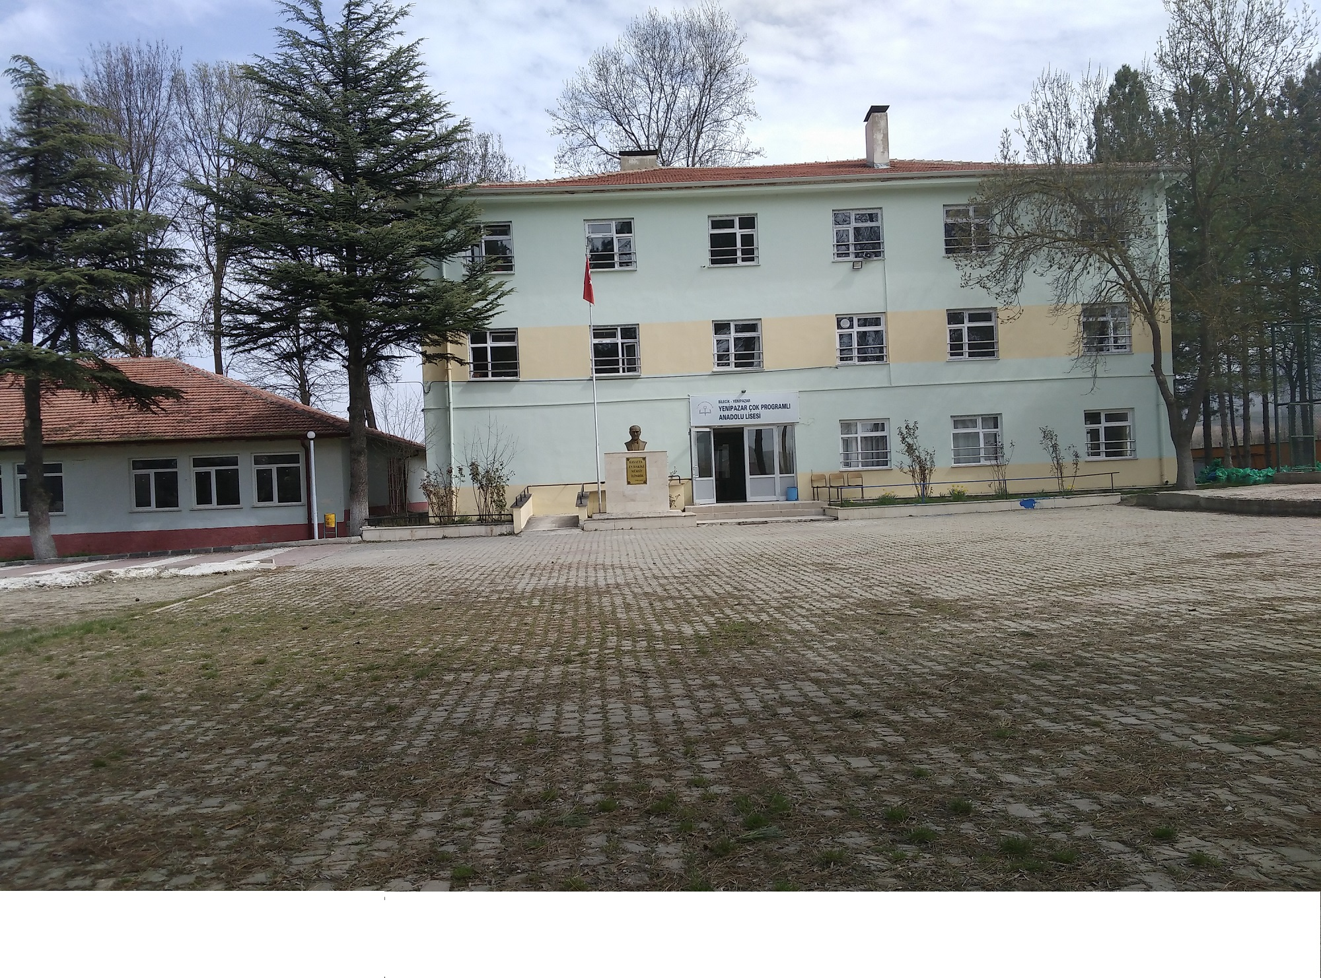
YENİPAZAR ÇOK PROGRAMLI ANADOLU LİSESİ
2022-2023 EĞİTİM ÖĞRETİM YILI
OKUL AİLE BİRLİĞİ

YÖNETİM KURULU
Başkan | Metin KAYA
Başkan Yardımcısı | Mehmet KAMACI
Muhasip Üye | Gamze GÜVEN
Sekreter | Harun GÜVEN
Üye | Fadime VAROLU

DENETLEME KURULU:
Başkan | Ali ÜNAL
Üye | Sibel ÖMÜR
Üye | Kevser DEMİR

